
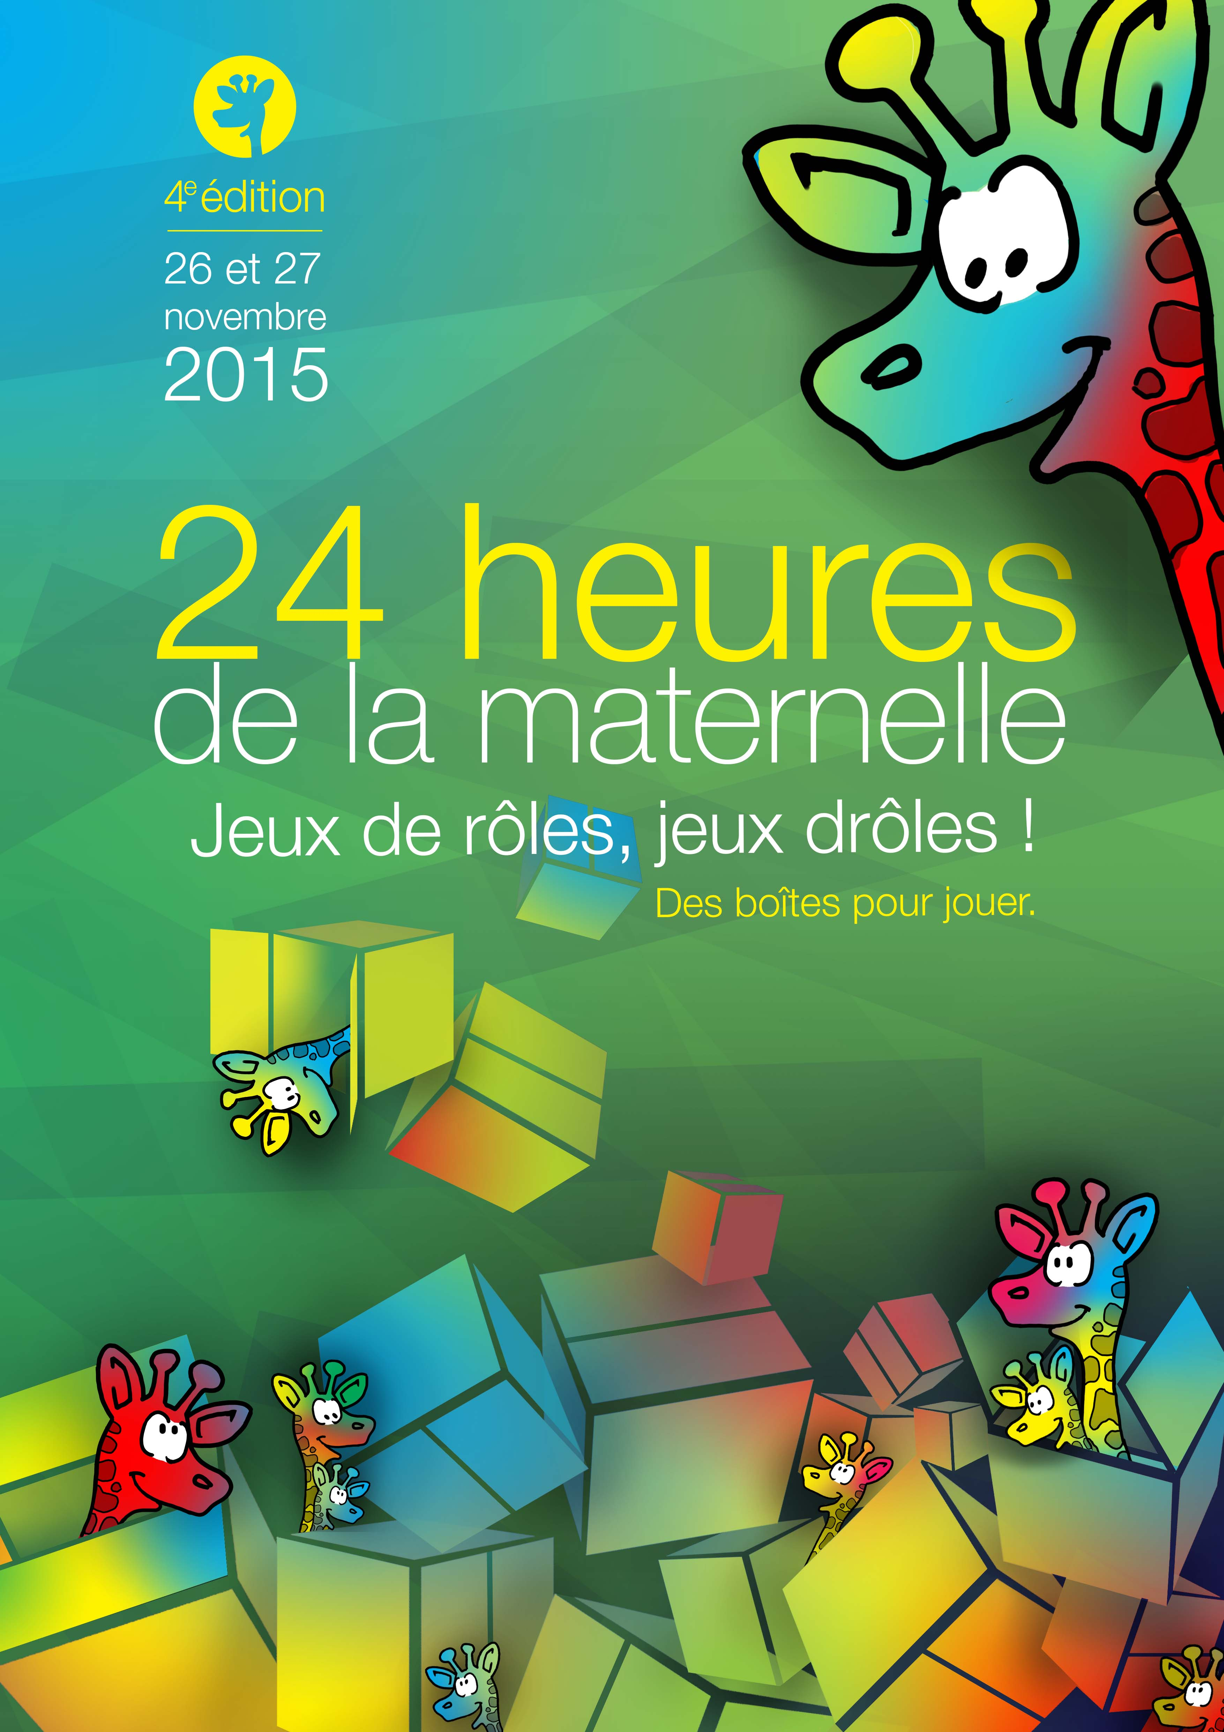
24 heures de la maternelle 2015

Fiche « DEFItice »

« 24 heures pour construire une « boîte @ jouer » c’est à dire une boite pour jouer dans la classe, dans la cour de récréation, dans la famille. La construction, la règle du jeu ou l’invention d’une histoire avec la « boîte @ jouer» seront racontées en utilisant les outils numériques (vidéo, diaporama sonore , film d’animation, etc.).

(Première partie)

N’hésitez pas à nous solliciter aux adresses suivantes
IEN72.preelem@ac-nantes ou CPD72.preelem@ac-nantes.fr

Circonscription :
Ecole et commune :
Classe :
Nom de l’Enseignant (e):
Nom de l’Atsem :
Titre de la boite à jouer :
Nous avons inventé un jeu
Ce jeu existait déjà
Nous avons transformé un jeu en boite à jeu
Ce jeu est en lien avec
le ou les objectifs suivants

C’est une boite
- pour construire
- pour explorer
- pour faire semblant
- à règles
Description de la boite @ jouer

A quelle utilisation est-elle destinée au cours de l’année ?

:
Prolongements au cours de l’année de l’utilisation de cette boite à jouer ?

Application numérique ou logiciel choisis pour présenter la boite @ jouer
Commentaires : Satisfactions, impressions, évolutions possibles...

Noms des participants, qualité (élèves, enseignants, parents, grands-parents partenaires...)

(Deuxième partie)
N’oubliez pas de faire signer par les familles les documents de droit à l’image

N’hésitez pas à demander l’aide de la mission maternelle ou du référent numérique de votre circonscription pour rendre sonore vos photos

Vous avez le choix entre:

- Un diaporama sonore ou diapofilm : si vous cliquez sur ce lien, vous accéderez à trois tutoriels très simples pour vous permettre de le réaliser

- En utilisant Tellagami (tutoriel aide)

- En utilisant Voki (tutoriel aide) et télécharger le document

- Autres ….

Ou

2. Un reportage comme proposé ci-dessous : version simplifiée avec 4 photos et les commentaires des enfants et/ou de l’adulte enregistré sur chaque photo.

REPORTAGE numérique par les enfants (règle du jeu ou présentation de la boite)

Photo |  |  |  | Photo
Commentaires :  SON |  |  |  | Commentaires :  SON
Photo |  |  | Photo
Commentaires :  SON |  |  | Commentaires :  SON

Photo |  | Photo
Commentaires :  SON |  | Commentaires :  SON

Photo |  |  | Photo
Commentaires :  SON |  |  | Commentaires :  SON
Photo |  |  | Photo
Commentaires :  SON |  |  | Commentaires :  SON

